Министерство науки и высшего образования Российской Федерации Федеральное государственное бюджетное образовательное учреждение высшего образования
«Волгоградский государственный технический университет»

Кафедра «Программное обеспечение автоматизированных систем»

УТВЕРЖДАЮ:
и.о. Зав. кафедрой ПОАС
________________О.А. Сычев
«_08_» __июня__2026 г.

Программный модуль для эмоционального мониторинга аудитории и интерактивной аналитики настроений

ТЕХНИЧЕСКОЕ ЗАДАНИЕ

ВКРБ–09.03.04–10.19–09–26–91

Листов 23

Руководитель работы
__________________________
_______________Донская А.Р.
«_08_» __июня__2026 г.
Нормоконтролер  ______________ Кузнецова А.С.  «_08_» ___июня___ 2026 г. | Исполнитель  студент группы ПРИН 468  ___________________Реут В.В.  «_08_»__июня__ 2026 г.

Волгоград, 2026 г.
Министерство науки и высшего образования Российской Федерации Федеральное государственное бюджетное образовательное учреждение высшего образования
«Волгоградский государственный технический университет»

Кафедра «Программное обеспечение автоматизированных систем»

УТВЕРЖДАЮ:
и.о. Зав. кафедрой ПОАС
________________О.А. Сычев
«_08_» __июня__2026 г.

Программный модуль для эмоционального мониторинга аудитории и интерактивной аналитики настроений

ЛИСТ УТВЕРЖДЕНИЯ

А.В.00001-01 91 01-1-ЛУ

Листов 1

Руководитель работы
_________________________
______________Донская А.Р.
«_08_» ___июня__2026 г.
Нормоконтролер  ______________ Кузнецова А.С.  «_08_» ___июня___ 2026 г. | Исполнитель  студент группы ПРИН 468  _________________Реут В.В.  «_08_»_июня__ 2026 г.

Волгоград, 2026 г.
Аннотация

Документ представляет собой техническое задание к выпускной работе бакалавра на тему «Программный модуль для эмоционального мониторинга аудитории и интерактивной аналитики настроений». В документе изложены основания и назначения разработки программы, требования к разрабатываемой программе, технико-экономические показатели. Документ включает в себя страниц – 23, приложений – 4, рисунков – 2.
Ключевые слова: машинное обучение, компьютерное зрение, распознавание эмоций, детектирование лиц, потоковая обработка, Python, интерактивная визуализация данных, мониторинг аудитории.

Содержание

1 Введение 6
1.1 Наименование программы 6
1.2 Область применения 6
2 Основание для разработки 6
3 Назначение разработки 7
4 Требования к программе 7
4.1 Требования к функциональным характеристикам 7
4.2 Требования к надежности 8
4.2.1 Требования к обеспечению надежного функционирования программы 8
4.2.2 Время восстановления после отказа 9
4.2.3 Отказы из-за некорректных действий пользователя 9
4.3 Требования к условиям эксплуатации 10
4.3.1 Климатические условия эксплуатации 10
4.3.2 Требования к квалификации и численности персонала 10
4.3.3 Требования к качеству входных видеоданных 10
4.4 Требования к составу и параметрам технических средств 11
4.5 Требования к информационной и программной совместимости 12
4.7 Требования к транспортированию и хранению 14
4.8 Специальные требования 14
5 Требования к программной документации 14
6 Технико-экономические показатели 14
6.1 Экономические преимущества разработки 15
7 Стадии и этапы разработки 15
7.1 Стадии разработки 15
7.2 Содержание работ по этапам 15
8 Порядок контроля и приемки 17
8.1 Виды испытаний 17
Приложение Б.1 18
Приложение Б.2 19
Приложение Б.3 22
Приложение Б.4 23

1 Введение

1.1 Наименование программы

Наименование программы: «Программный модуль для эмоционального мониторинга аудитории и интерактивной аналитики настроений».

1.2 Область применения

Данный программный продукт предназначен для анализа эмоционального состояния пользователей в режиме потоковой обработки видеоданных, а именно для детекции и идентификации лиц, определения доминирующих эмоций, пола и возрастных групп, а также сохранения результатов анализа в базе данных. Программный модуль может применяться при разработке систем мониторинга эмоционального состояния пользователей в сферах образования, ритейла, маркетинговых исследований и корпоративных информационных систем.

2 Основание для разработки

Разработка программы ведется на основании задания на выпускную квалификационную работу бакалавра, полученного в соответствии с приказом №1074-ст от 01 сентября 2025 года «Об утверждении тем и руководителей выпускных работ бакалавров» на тему «Программный модуль для эмоционального мониторинга аудитории и интерактивной аналитики настроений».

3 Назначение разработки

Целью работы является разработка модуля для автоматического анализа и визуализации эмоционального состояния пользователей на основе потоковой обработки видеоданных, накопления статистики и учета внешних факторов.

4 Требования к программе

4.1 Требования к функциональным характеристикам

Ниже приведены требования к функциональным характеристикам:
– программа должна предоставлять возможность запуска и остановки мониторинга видеопотока из графического интерфейса;
– программа должна предоставлять возможность анализа видеопотока для определения эмоционального состояния пользователей;
– программа должна автоматически обнаруживать лица пользователей в видеопотоке;
– программа должна выполнять идентификацию пользователей на основе признаков лица;
– для каждого обнаруженного лица программа должна определять доминирующую эмоцию, пол и примерную возрастную группу;
– программа должна отображать поверх видеопотока сопровождающие ограничивающие рамки лиц и текстовые метки с результатами анализа;
– программа должна обеспечить переключение между режимами аналитики «Текущий кадр» и «Сессия»;
– программа должна отображать сводную информацию о распределении эмоций;
– программа должна получать погодные данные по заданной геолокации через Open-Meteo API;
– программа должна отображать температуру, описание погоды и краткую текстовую сводку о погодных условиях, при наличии сетевого доступа;
– программа должна создавать новые записи пользователей и обновлять сведения об их повторных появлениях;
– программа должна предоставлять панель поиска пользователей по имени или идентификатору с фильтрами по полу и возрастной группе;
– программа должна предоставлять возможность просмотра, переименования и удаления накопленной статистики пользователей;
– программа должна сохранять детальные наблюдения в JSONL, итоговые данные сессии в JSON и сведения о пользователях в SQLite.

4.2 Требования к надежности

4.2.1 Требования к обеспечению надежного функционирования программы

Устойчивое и надежное функционирование программного продукта должно обеспечиваться пользователем за счет выполнения совокупности организационно-технических мероприятий, а именно:
– организацией бесперебойного питания технических средств согласно их техническому описанию;
– использованием лицензионного программного обеспечения;
– своевременным и регулярным выполнением требований ГОСТ 51188-98 «Защита информации. Испытания программных средств на наличие компьютерных вирусов».
В свою очередь со стороны разработчика программного продукта устойчивое и надежное функционирование должно гарантироваться за счет выполнения следующих пунктов:
– программа должна удовлетворять требованиям, указанным в этом документе;
– программа должна корректно завершать свою работу, а именно не вызывать системных сбоев и высвобождать занимаемые ресурсы;
– программа должна корректно обрабатывать действия пользователя, в том числе и некорректные;
– работоспособность программы и ее надежность должны гарантироваться за счет успешного прохождения тестов.

4.2.2 Время восстановления после отказа

Время восстановления после отказа системы, вызванного неисправностью технических средств или необратимым сбоем операционной, не должно превышать времени, требуемого на устранение неисправностей технических средств или переустановки программных средств.

4.2.3 Отказы из-за некорректных действий пользователя

Отказы программы из-за некорректных действие пользователя должны по возможности предупреждаться или корректно обрабатываться в случае их наступления.

4.3 Требования к условиям эксплуатации

4.3.1 Климатические условия эксплуатации

Климатические условия эксплуатации, при которых программа должна функционировать, должны удовлетворять требованиям, предъявляемым к техническим средствам в части условий их эксплуатации.

4.3.2 Требования к квалификации и численности персонала

Для работы с программой требуется один оператор, владеющий базовыми навыками работы с персональным компьютером и понимающий назначение элементов интерфейса: запуск мониторинга, остановка сессии, переключение режимов аналитики и просмотр базы пользователей.

4.3.3 Требования к качеству входных видеоданных

Для корректной работы программного модуля входной видеопоток должен обеспечивать достаточную видимость лица пользователя. Лицо должно находиться в зоне обзора камеры, быть частично или полностью направлено в сторону камеры и не должно быть существенно перекрыто посторонними объектами.

Качество детекции, идентификации и классификации эмоционального состояния может снижаться при следующих условиях:
– недостаточный уровень освещенности;
– резкие перепады освещения;
– сильная засветка лица;
– значительный поворот головы относительно камеры;
– частичное перекрытие лица маской, рукой, волосами, очками или другими объектами;
– низкое разрешение изображения лица;
– размытие изображения вследствие движения;
– нахождение пользователя на значительном расстоянии от камеры;
– нестабильный видеопоток или потеря кадров.

При указанных условиях программа должна продолжать работу, однако точность детекции, идентификации и классификации может быть снижена.

4.4 Требования к составу и параметрам технических средств

Для функционирования программного продукта требуется:
– процессор архитектуры x86-64 с количеством ядер не менее 4;
– оперативная память объёмом не менее 8 ГБ;
– свободное место на SSD/HDD не менее 3 ГБ для хранения программного обеспечения, моделей машинного обучения и базы данных;
– видеокарта NVIDIA с CUDA рекомендуется для ускорения моделей, но базовая работа возможна на CPU при сниженной производительности;
– веб-камера или IP-камера с разрешением не менее 720p;
– монитор с разрешением не ниже 1280x820 для корректного отображения главного окна приложения;
– клавиатура и компьютерная мышь.

4.5 Требования к информационной и программной совместимости

4.5.1 Требования к информационным структурам и методам решения

Программа должна использовать локальное хранение данных. Конфигурация хранится в JSON-файле configs/settings.json. Сведения о пользователях, эмбеддингах и сессиях сохраняются в SQLite-базе data/emotion_monitor.db. Подробные наблюдения по кадрам сохраняются в формате JSON Lines, а итоговая сводка сессии - в JSON-файле в каталоге logs.

4.5.2 Требования к исходным кодам и языкам программирования

Разрабатываемый модуль должен быть написан на языке Python версии 3.10 с использованием модульной структуры. Графический интерфейс реализуется на PySide6, обработка видеопотока - на OpenCV, детекция лиц - на Ultralytics YOLO, анализ эмоций, пола, возраста и эмбеддингов - на DeepFace, хранение данных - средствами sqlite3.

4.5.3 Требования к программным средствам, используемым программой

Для функционирования программы требуется:
– наличие операционной системы Windows 10 или выше;
– наличие интерпретатора языка программирования Python версии 3.10;
– наличие библиотеки PySide6 для языка Python 3.10 версии 6.6 или выше;
– наличие библиотеки Ultralytics для языка Python 3 версии 8.3 или выше;
– наличие библиотеки torch для языка Python 3 версии 2.3;
– наличие библиотеки opencv-python для языка Python 3.10 версии 4.8.

4.5.4 Требования к защите информации

Программа обрабатывает изображения лиц, эмбеддинги и сведения о наблюдениях пользователей. Данные должны храниться локально на компьютере оператора. Не допускается передача персональных данных третьим лицам без отдельного организационного решения. Доступ к каталогу data и logs должен ограничиваться средствами операционной системы. Перед публикацией демонстрационных материалов следует исключать файлы базы данных и журналы реальных сессий.

4.6 Требования к маркировке и упаковке

Требования к маркировке и упаковке не предъявляются.

4.7 Требования к транспортированию и хранению

Требования к транспортированию и хранению не предъявляются.

4.8 Специальные требования

Специальные требования не предъявляются.

5 Требования к программной документации

Состав разрабатываемой программной документации должен включать в себя:
– техническое задание;
– пояснительную записку;
– руководство системного программиста.
Вся программная документация должна быть оформлена в соответствии с требованиями методического пособия «Подготовка и оформление выпускной квалификационной работы и преддипломной практики».

6 Технико-экономические показатели

6.1 Экономические преимущества разработки

Ориентировочная экономическая эффективность не рассчитывается.

7 Стадии и этапы разработки

7.1 Стадии разработки

Разработка происходит в установленные сроки по установленным стадиям разработки, приведенным ниже:
– анализ предметной области и аналогов (в срок до 31.10.2025);
– формирование требований и проектирование программного модуля (в срок до 31.12.2025);
– разработка спроектированной программной системы (в срок до 15.05.2026);
– тестирование разработанной программной системы (в срок до 06.06.2026);
– документирование (Техническое задание – в срок до 12.01.2026, Пояснительная записка – в срок до 20.05.2026, Руководство оператора – в срок до 20.05.2026);
– подготовка и передача программы (защита проекта в срок до 18.06.2026).

7.2 Содержание работ по этапам

Стадия анализа предметной области и аналогов должна включать следующие этапы работ:
– исследование предметной области;
– исследование аналогов.
Стадия формирования требований и проектирования программной системы должна включать следующие этапы работ:
– сбор и формирование требований;
– утверждение требований;
– разработка диаграммы вариантов использования;
– разработка сценариев вариантов использования программного модуля;
– разработка макетов экранных форм.
Стадия разработки спроектированной программной системы должна включать следующие этапы работы:
– разработка и настройка конвейера обработки видеопотока, включающего детекцию лиц и классификацию эмоций, пола и возрастной группы на основе пред обученных моделей машинного обучения;
– кодирование спроектированной программной системы в соответствии с утвержденными требованиями;
Стадия тестирования разработанной программной системы должна включать следующие этапы работ:
– ручное тестирование;
– use-case тестирование;
Стадия документирования должна включать следующие этапы работ:
– разработка технического задания;
– разработка пояснительной записки;
– руководство оператора (системного программиста).
Стадия подготовки и передачи программы (защиты проекта) должна включать следующие этапы работ:
– разработка презентации для защиты проекта;
– подготовка доклада к защите проекта.

8 Порядок контроля и приемки

8.1 Виды испытаний

Программа сдаётся на проверку заказчику 02.06.2026. При обнаружении в программе ошибок или недостатков исполнитель обязуется устранить их в недельный срок и предоставить программу на повторную проверку.
Программа сдаётся на проверку независимым тестировщикам не позднее 09.06.2026. Результаты тестирования предоставляются на защите дипломного проекта членам ГАК.

Приложение Б.1

Диаграммы вариантов использования

На рисунке Б.1.1 представлена диаграмма вариантов использования.

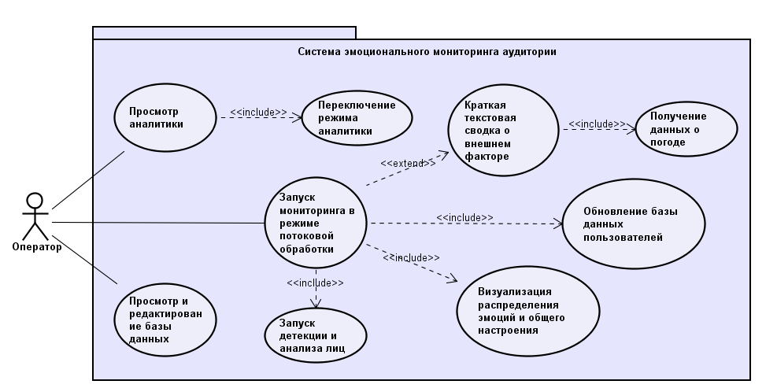
Рисунок Б.1.1 – Функциональная структура программы в нотации языка UML

Приложение Б.2

Сценарии вариантов использования

Сценарий 1: запустить мониторинг.
Основное действующее лицо: оператор.
Описание: оператор инициирует процесс захвата видео с камеры и начала анализа эмоционального состояния.
Триггер: оператор нажимает кнопку «Начать мониторинг».
Предварительные условия:
- Система запущена, графический интерфейс загружен.
- Выбранный источник видео физически доступен.
- Необходимые модели машинного обучения успешно инициализированы.
Выходные условия:
- Система осуществляет непрерывный захват, обработку и визуализацию видеопотока.
- Производится запись структурированных логов текущей сессии.
- На экране отображаются видеопоток с аннотациями, сводная информация о распределении эмоций, погодный блок и путь к журналам.
Нормальный поток событий:
- Оператор нажимает кнопку «Начать мониторинг».
- Система открывает соединение и начинает захват кадров с источника.
- Система применяет алгоритм детекции лиц к каждому входящему.
- Для обнаруженного лица система выполняет классификацию доминирующей эмоции, пола и возрастной группы.
- Система формирует статистику распределения эмоций для обнаруженных пользователей.
- Система визуализирует результаты:
6.1. Отображает исходный видеопоток с наложенными ограничивающими рамками и текстовыми аннотациями для лица.
6.2. Обновляет круговую диаграмму, отображающую текущее процентное распределение эмоций в кадре или за сессию.
6.3. Формирует и отображает текстовую сводку (например, «Преобладающая эмоция: нейтральная»).
- Система асинхронно отправляет API-запрос к Погодному сервису для получения текущих метеорологических данных (Сценарий 1.1)
Исключение Е1 (ошибка захвата видео):
- На шаге 2 основного потока система не может получить доступ к видеопотоку (ошибка подключения, занятый ресурс).
- Система останавливает процедуру запуска, отображает сообщение об ошибке «Не удалось инициализировать источник видео».
- Система возвращает Оператора к шагу 1 основного потока.
Сценарий 1.1: получить данные о погоде.
Описание: система запрашивает и получает метеорологические данные от внешнего API.
Триггер: активация функции контекстного анализа в сценарии 1.
Предварительные условия:
- Система имеет конфигурационные данные для доступа к API.
- Доступ в сеть Интернет активен.
Нормальный поток:
- Система формирует HTTP(S)-запрос к конечной точке Погодного сервиса, передавая необходимые параметры (город).
- Погодный сервис обрабатывает запрос и возвращает ответ в формате JSON.
- Система парсит ответ, извлекая заданные поля.
- Система передает извлеченные данные в основной поток для.
Исключение Е1 (Ошибка сети или API):
- На шаге 2 основного потока запрос завершается ошибкой.
- Основной поток продолжает работу без погодных данных.

Сценарий 2: просматривать результаты анализа эмоционального состояния пользователей в режиме текущего кадра или всей сессии.
Основное действующее лицо: оператор.
Описание: оператор наблюдает за результатами анализа.
Триггер: успешный запуск мониторинга (Сценарий 1).
Нормальный поток:
- В главном окне приложения Оператор видит разделенный интерфейс.
- В левой панели непрерывно отображается видеопоток с наложенными графическими элементами: цветные рамки вокруг лиц и текстовые метки с эмоцией/полом/возрастом.
- В правой панели динамически обновляются виджеты аналитики:
3.1. Круговая диаграмма, где сектора соответствуют эмоциям, а их размер – доле людей с этой эмоцией.
3.2. Текстовая область с формулировками сводной информации о распределении эмоций.
3.3 Краткая сводка о погоде.
- Оператор может отслеживать изменения показателей в ответ на внешние события.

Сценарий 3: остановить мониторинг и сохранить результаты.
Основное действующее лицо: оператор.
Описание: оператор останавливает мониторинг и получает результаты.
Триггер: оператор нажимает «Остановить».
Нормальный поток:
- В главном окне приложения Оператор нажимает «Остановить».
- Система прекращает цикл обработки, освобождает камеру, записывает итоговую сводку и сохраняет данные сессии в базу.

Приложение Б.3

Макеты экранных форм

На рисунке Б.3.1 представлен макет экранной формы главного окна приложения

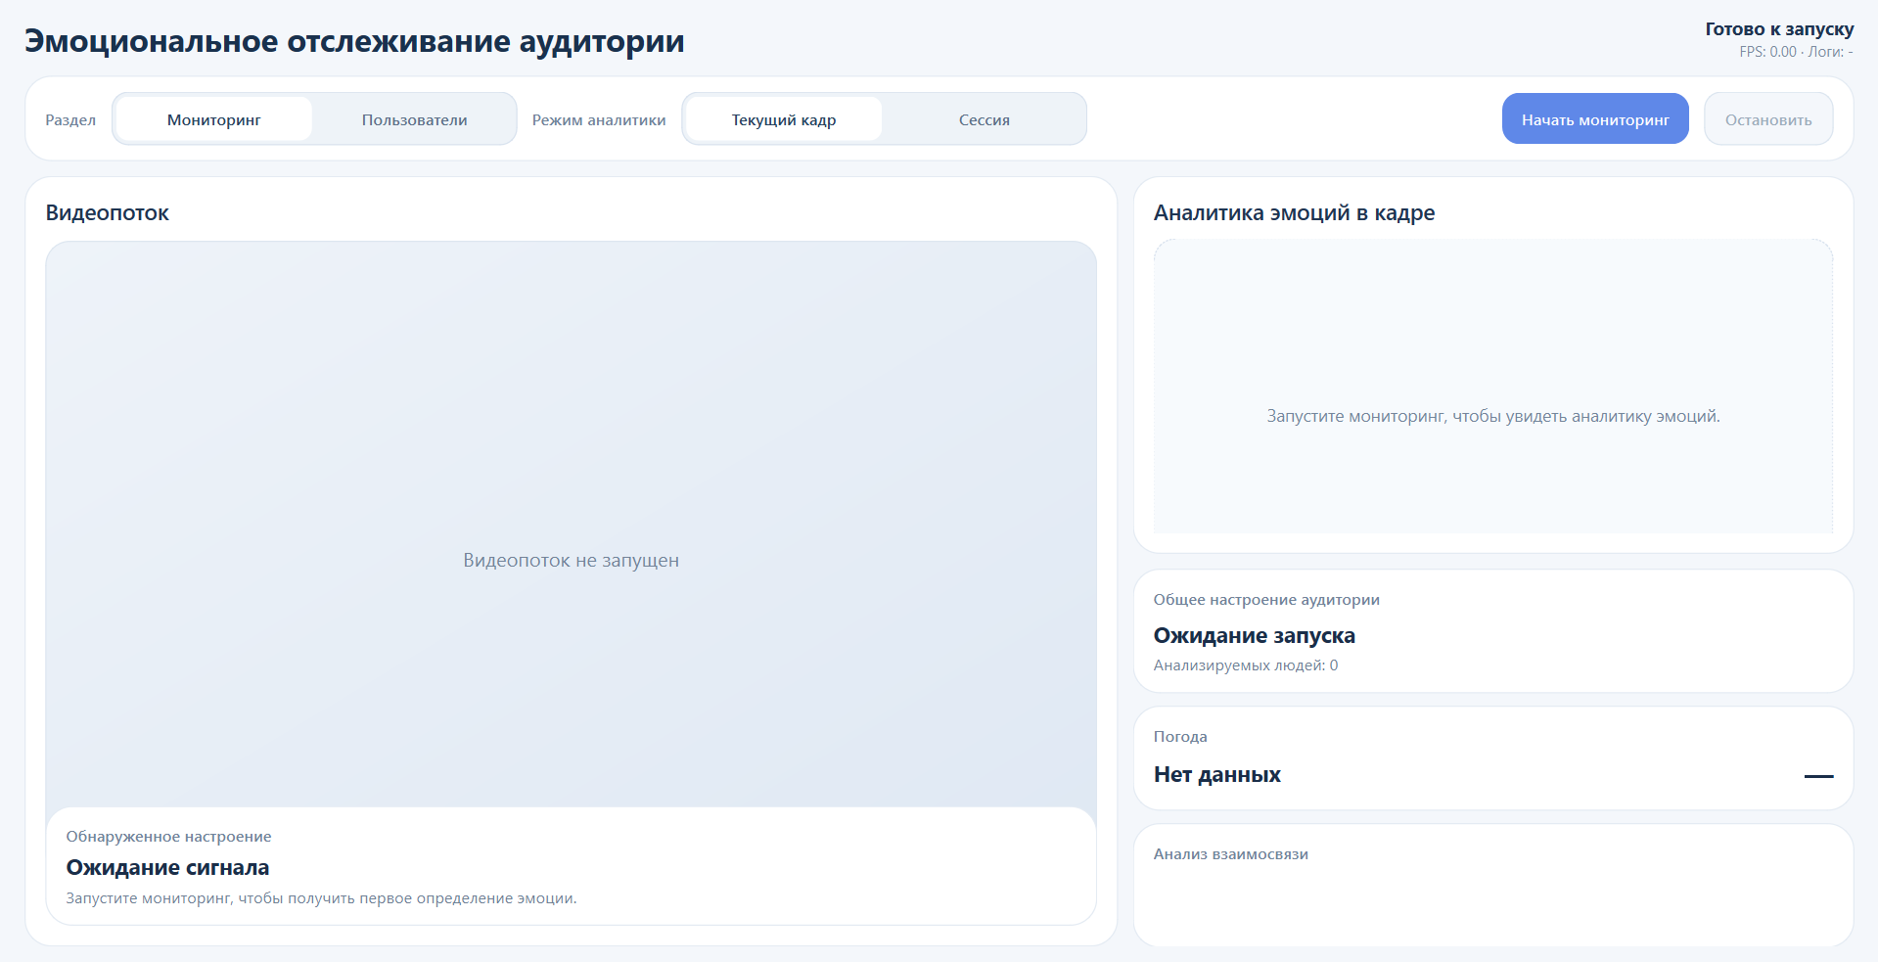
Рисунок Б.3.1 – Макет главной экранной формы приложения

Приложение Б.4

Структура и формат данных

Входные данные:
Основным входным потоком являются данные, поступающие в реальном времени от устройства видеозахвата. Система принимает последовательность кадров, источником может служить локальная USB-камера или сетевая IP-камера, доступная по протоколам RTSP или HTTP.
Опционально, для проведения расширенного контекстного анализа, система может принимать погодные данные Open-Meteo API в формате JSON при наличии сетевого доступа.
Выходные данные:
В реальном времени система генерирует аннотированный видеопоток, где к исходным кадрам добавляются графические примитивы: ограничивающие прямоугольники для обнаруженных лиц и текстовые метки с результатами классификации. Параллельно на интерфейсной панели визуализируются распределение эмоций в виде круговой диаграммы, динамическая текстовая сводка информации о распределении эмоций и данные о погоде. Также формируются файлы логов и SQLite-база с таблицами пользователей, эмбеддингов, сессий и связей пользователей с сессиями.

